Forslag til planprogram, plan. id 443.
Vilbergvegen vest næringsfelt, gnr. 152, bnr. 29, Ullensaker kommune
Detaljregulering med konsekvensutredning
Detaljregulering har som hensikt å tilrettelegge for næringsbebyggelse i tråd med kommuneplanens føringer for området. Forslagstiller ønsker å tilrettelegge for oppføring av næringsbebyggelse med forretning for salg av bil og annen næring. Det er også ønskelig at eiendommen skal være attraktiv for ulike leietagere av ulik størrelse for å stimulere til bærekraftig næringsutvikling der de ulike aktørene kan få synergier av hverandres tilstedeværelse. Derfor legges det opp til en robust formålsangivelse som også vil muliggjøre at området kan brukes av mindre leietakere og variert næringsutvikling.
Utarbeidet av: Meinich Arkitekter AS
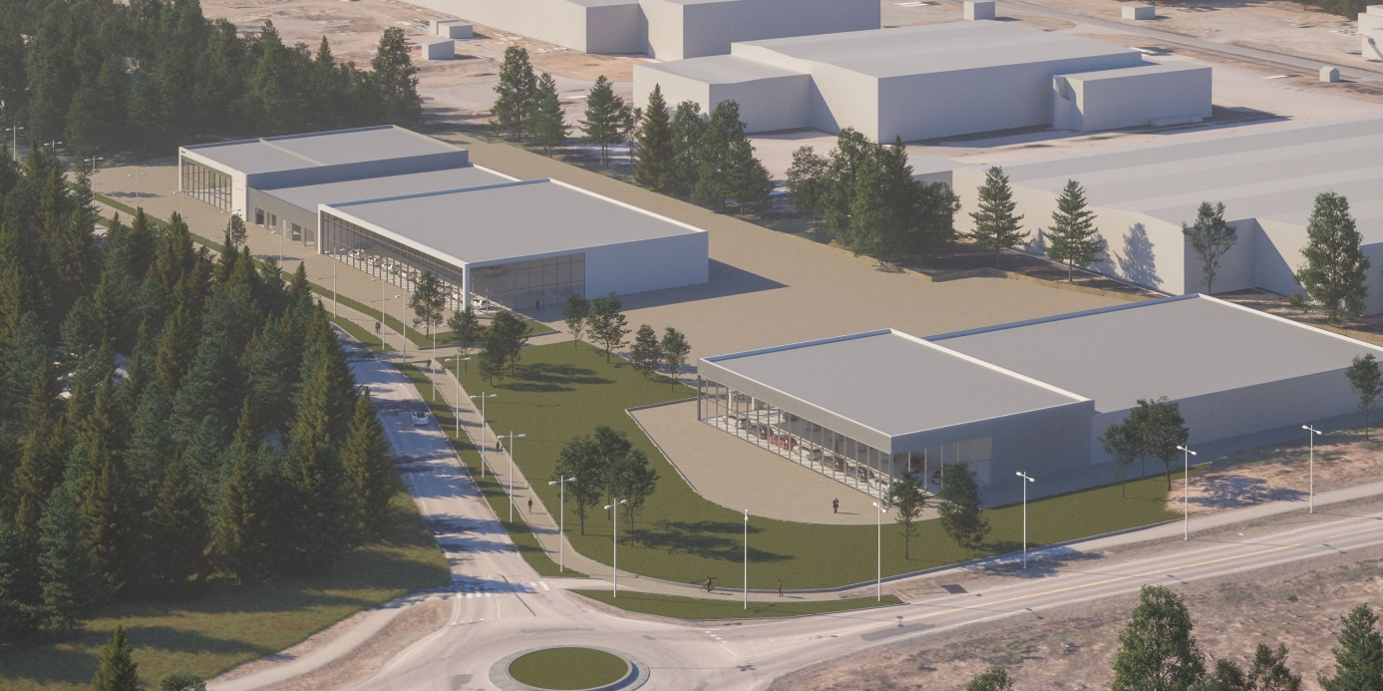

Vår ref.: 1864 Vilbergvegen Vest Næringsfelt
Gnr./bnr.: 152/29
Dato: 21. mars2019

Forord
Planprogrammet utgjør første fase i arbeidet med reguleringsplan for Vilbergvegen Vest Næringsfelt og søker å redegjøre for planarbeidets innhold, fremdrift og medvirkningsopplegg.

Formålet for reguleringsplanen er å utarbeide et planjuridisk grunnlag for utvikling av denne delen av Gardermoen Næringspark til næring, i tråd med Kommuneplanens arealdisponering.

Reguleringsplanen, og planprogrammet, fremmes av Gardermoen Log Invest AS med bistand fra Meinich Arkitekter AS som plankonsulent. Saken kan følges på
https://www.ullensaker.kommune.no/horinger/

Rolle | Kontaktinformasjon
Planmyndighet | Ullensaker kommune, PB 479, 2051 Jessheim, Reguleringsavdelingen, epost: postmottak@ullensaker.kommune.no
Forslagstiller | Gardermoen Log Invest AS, v/ Jakob Krupka Jakob, epost: jk@mollereiendom.no
Fagkyndig | Meinich Arkitekter AS, Briskebyveien 74, 0259 Oslo v/ Therese Bruun  Tlf.: 22542400, epost: therese.bruun@meinich.no

Innhold
Innhold 3
1 Innledning 4
1.1 Bakgrunn 4
1.2 Om planprogram for reguleringsplan 4
1.3 Krav om konsekvensutredning 4
1.4 Formål med planarbeidet 5
1.5 Eiendomsforhold 5
1.6 Medvirkning/informasjon 5
1.7 Berørte instanser 5
2 Planområdet 6
2.1 Beskrivelse og avgrensing av planområdet 6
2.2 Influensområde 7
2.3 Planstatus 7
2.4 Trafikkforhold og teknisk infrastruktur 8
2.5 Eksisterende bebyggelse 8
2.6 Grunnforhold/geoteknikk 9
2.7 Grønnstruktur og uteområder 9
2.8 Kulturminner 9
3 Rammer og premisser for planarbeid 10
3.1 Nasjonale lover og retningslinjer 10
3.2 Regionale planer og føringer 11
3.3 Kommunale planer og føringer 11.
4 Utredningsmetode 11
5 Plan- og utredningstemaer 12
5.1 Temaer som skal konsekvensutredes 12
5.2 Temaer det skal redegjøres for i planbeskrivelsen 14
6 Fremdriftsplan…………………………………………………………………………………………………………………………….15

Innledning

Bakgrunn og hensikt med reguleringsarbeidet
Planområdet er i dag avsatt til friluftsområde i reguleringsplan for Gardermoen Næringspark, ikrafttredelsesdato 20.10.1997.
I kommuneplanen for Ullensaker er området avsatt til fremtidig næringsbebyggelse.
Forslagstiller har som ønske å regulere eiendommen til næringsbebyggelse.

Om planprogram for reguleringsplan
Planprogrammet er utformet i henhold til plan- og bygningslovens (pbl) § 4-1 og forskrift om konsekvensutredninger (F21.06.2018 nr.854) for planer etter plan- og bygningsloven, og legges ut til offentlig ettersyn i henhold til pbl § 12-9.
Planprogrammet skal gjøre rede for formålet med planarbeidet, planprosessen med frister og deltakere, opplegget for medvirkning, spesielt i forhold til grupper som antas å bli særlig berørt, hvilke alternativer som vil bli vurdert og behovet for utredninger. Forslaget til planprogram sendes på høring og legges ut til offentlig ettersyn samtidig med varsling av planoppstart. Planprogrammet fastsettes av Ullensaker kommune som planmyndighet.

Krav om konsekvensutredning
Reguleringsplanen er omfattet av utredningsplikt etter forskrift om konsekvensutredninger for planer etter plan- og bygningsloven.
Forskriftens § 6 gir bestemmelser om planer som alltid skal behandles etter forskriften, der § 6 b) omhandler reguleringsplaner som beskrives nærmere i forskriftens vedlegg I, bokstav A, nr.25: «Næringsbygg, bygg for offentlig eller privat tjenesteyting og bygg til allmennyttige formål med et bruksareal på mer enn 15 000 m2 (…).»
Planområdet planlegges med bebyggelse opptil 60.000 m2 BRA og omfattes av kravet.
Konsekvensutredningen skal inneholde en sammenstilling av konsekvensene for både 0-alternativet og planforslaget.

Formål med planarbeidet
Formålet med planarbeidet er å omregulere den delen av området som er avsatt til fremtidig næringsutvikling i kommuneplanen for Ullensaker til næring, og vurderer konsekvensene av en utbygging i tråd med et slikt plangrep. Planområdet er på 70.127 m2. Den delen som er avsatt til byggeområde er på til sammen 55.000 m2. Omreguleringen medfører at gjeldende plan for denne delen av Gardermoen Næringspark oppheves.

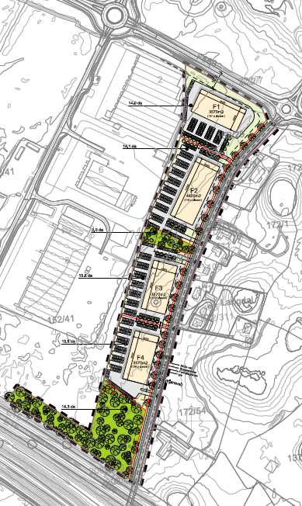

Situasjonsplan.

Eiendomsforhold
Det er Døhlen Eiendom AS som er hjemmelshaver til gnr. 152, bnr. 29. Møller Eiendom har en betinget kjøpekontrakt om å ta over hjemmelen til eiendommen fra Døhlen Skog AS, samt generalfullmakt til å gjennomføre det pågående reguleringsarbeidet

Medvirkning/informasjon
Felles varsel om planoppstart og utleggelse av forslag til planprogram kunngjøres gjennom avisannonse og direkte henvendelse til berørte parter, offentlige myndigheter og organisasjoner. Fastsatt planprogram sendes til alle som har gitt uttalelse, og forslag til reguleringsplan med konsekvensutredning vil bli lagt ut på høring. Det vil underveis i planprosessen bli vurdert fortløpende om det er aktuelt med ytterligere medvirkning f.eks. informasjonsmøte eller annen medvirkning i forbindelse med offentlig ettersyn av reguleringsplanen.

Berørte instanser
Ettersom plangrepet hovedsakelig innebefatter arbeid innenfor egen eiendom vil planarbeidet medføre få interessekonflikter. Ved siden av naboer og gjenboere er det Statens Vegvesen og Fylkeskommunen (kulturminner) som blir direkte berørt. I tillegg berøres myndighets-områdene for Direktoratet for Mineralforvaltning (grusuttak), Fylkesmannen (natur-, distrikts- og arealforvaltning), Statskraft (fjernvarme) og Ruter (kollektivdekning). Andre som kan være berørt er Avinor (Oslo Lufthavn) og Jernbaneverket (Gardermobanen). Det sendes varsel til mottakere iht. nabo- og varslingsliste fått av Ullensaker kommune.

Planområdet

Beskrivelse og avgrensing av planområdet
Planområdet (ref. kartutsnitt) omfatter i hovedsak gnr/bnr 29/259. I tillegg inngår deler av følgende tilgrensende eiendom gnr/bnr 222/7 (del av Jessheimvegen) og gnr/bnr 222/3 (del av Vilbergvegen) i planområdet
Planavgrensningen følger eiendomsgrensen men tar med seg deler av vegareal som er nødvendig for å få til en hensiktsmessig kobling av ny gang- og sykkelvei med eksisterende infrastruktur for gang- og syklende.
Planområdet er ubebygget.
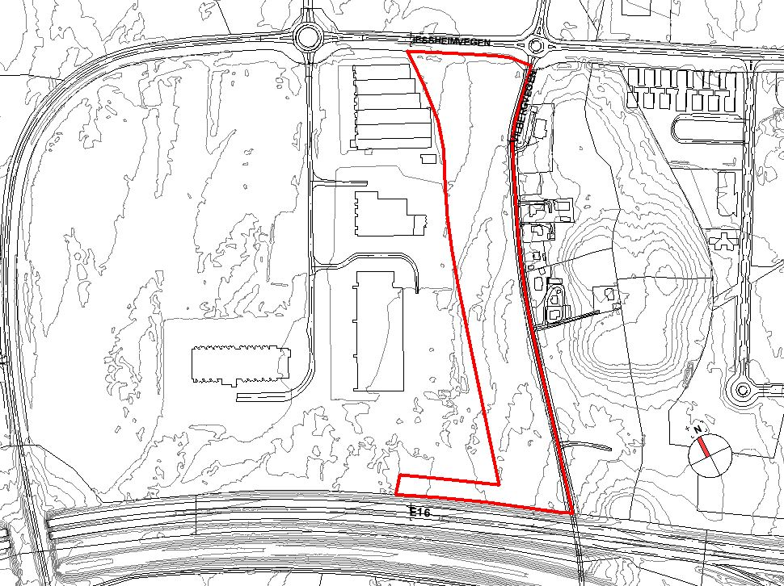

Planens avgrensning

Influensområde
Planens influensområde strekker seg ikke vesentlig utover planavgrensningen, men tiltak som følge av planen vil berøre naboer og gjenboere. Planforslaget vil medføre økt trafikk, og dermed belastning på veinettet i nærheten. En nedbygging av areal som ikke har vært bebygget tidligere kan få konsekvenser for vannavrenning og overvannshåndtering. Det er også tatt initiativ til planprosess for området nord for Jessheimvegen som vil kunne ha innvirkning på planprosessen.

Planstatus
Området er i gjeldende detaljregulering for Gardermoen Næringspark avsatt som friluftsområde.
Området er omfattet av KP for Ullensaker 2015-2030 og avsatt til fremtidig næringsbebyggelse.
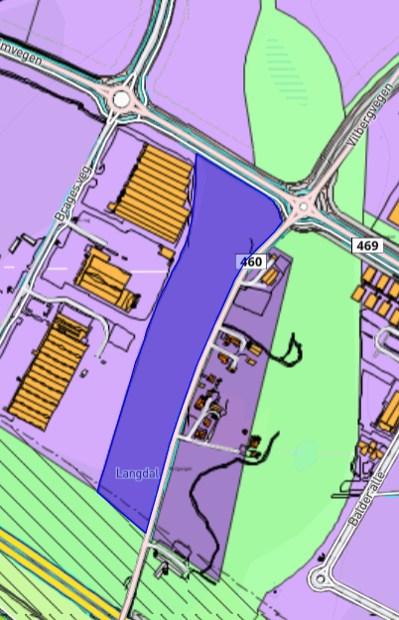

Utsnitt fra kommuneplan for Ullensaker 2015-2030

Trafikkforhold og teknisk infrastruktur
Planområdet har ikke tilgang til vann- og avløp. Det ligger offentlig vann- og avløp i Jessheimvegen. Ny pumpestasjon må vurderes. Området ligger innenfor konsesjonsområdet for fjernvarme.
Planområdet har tilkomst med bil fra E6 nord- og sydfra og E16 fra vest, via FV 469 Jessheimvegen. Planområdet er også tilgjengelig fra syd fra Sand via FV460 Vilbergvegen.
Planområdet er også plassert strategisk for bruk av kollektivt og ligger også langs hoved- sykkelnettet langs Jessheimvegen.

Eksisterende bebyggelse
Planområdet er i dag ubebygget. Omkringliggende bebyggelse består av boligtomter og næring langs Vilbergvegen. Mot vest grenser planområdet mot næringsbebyggelse regulert til formål industri, og er hovedsakelig i bruk til lager- og logistikk virksomhet.

Grunnforhold/geoteknikk

Terrenget på tomten er tilnærmet flatt. Planområdet ligger under marin grense og det stilles krav til utredning og dokumentasjon av stabilitet og nødvendige geotekniske undersøkelser.

Det har ikke vært aktivitet på eiendommen som tilsier at det skal være mistanke om forurenset grunn. I henhold til Miljødirektoratets kart over forurenset grunn er det registrert mistanke om forurenset grunn fra kommunalt deponi i Kjøltjerndumpa, gnr. 137, bnr 76 på andre siden av Jessheimvegen. Dette området er avsatt til grønnstruktur. Fare for tilsig vil kunne være en risiko, men må betraktes som svært liten grunnet formålsbruk og terrengets beskaffenhet i området. Kjølbergdumpa ligger på kote 193.5, mens planområdet ligger på kote 202,5 på det laveste.

Det er registrert fare for flom i randsonen syd og vest på eiendommen. Tiltak for håndtering av overvann er et viktig utredningstema.

Grønnstruktur og uteområder

Det er tenkt å videreføre grøntbelte fra gnr. 152, gnr 41 over til Vilbergvegen som vil styrke grønnstrukturen og turveiene i området. Opparbeidelse av uteområdene med grønne innslag og vektlegging av gode løsninger for overvann vil vektlegges i planarbeidet.

Kulturminner og kulturmiljø
Planområdet inneholder registrerte kulturminner. Den videre håndteringen av disse funnene vil være en del av utredningsarbeidet for planen.

Rammer og premisser for planarbeid

3.1 Nasjonale lover og retningslinjer
    - Statlige retningslinjer for samordnet areal- og transportplanlegging (26.09.2014)
Hensikten med retningslinjene er å oppnå en samordning av bolig-, areal- og transportplanleggingen, slik at samfunnets investeringer fremmer god ressursutnyttelse og bærekraftighet. Et viktig mål er å planlegge slik at veksten i persontransporten tas med kollektivtransport, gange og sykkel, slik at klimagassutslipp reduseres, i tråd med klimaforlikets målsetninger.
Retningslinjene skal bidra til et godt og produktivt samspill mellom kommuner, stat og utbyggere for å sikre god steds- og byutvikling. De skal legges til grunn ved statlig, regional og kommunal planlegging og ved enkeltvedtak som statlige, regionale og kommunale organer treffer.
Relevans for planarbeidet:
Næringsbygg med blandet formålsangivelse er en arealbruk som har krav til håndtering av trafikk, tilrettelegging for gange- og syklende og økt bruk av kollektivt. Fremadrettet tenking ved valg av løsninger for redusert energiforbruk- og klimagassutslipp vil vektlegges. Etablering av næringsbebyggelse der det allerede er tilrettelagt for næring er i tråd med retningslinjene.
    - T-1497 Nasjonale forventninger til regional og kommunal planlegging (24.06.2011)
Retningslinjene fastsetter forventninger til fylkenes og kommunenes planlegging og gir en retning på hva som er statlig arealpolitikk.
Det legges opp til konsentrert og tett utbygging rundt knutepunkter, særlig langs stasjoner for tog og T-bane. Det er fokus på at bolig- og næringsområder skal bygges slik at trafikkveksten kan tas med kollektivtransport, ikke med privatbil. Videre er det fokus på en miljøvennlig og bærekraft utbygging. Det sammenhengende området med bymessig bebyggelse langs de store infrastrukturaksene inn mot byen fortettes ytterligere de neste tiårene. Det forventes sterk befolkningsvekst. Pga. sterke arealmessige begrensninger som følge av jordvernpolitikk og markagrensen, må veksten løses med fortetting. Med fortetting og vekst øker også behovet for å sikre åpne arealer som byrom og friarealer, samt arealer til offentlige formål som barnehager, skoler og møteplasser. Foruten at det skal satses sterkere på kollektivtransport, er det også viktig å legge til rette for sykkel, hensyn til gående og de med nedsatt funksjonsevne.
Relevans for planarbeidet:
T -1497 er ivaretatt gjennom regional plan for areal- og transport i Oslo og Akershus, samt KP for Ullensaker. Se også kommenter til punktet ovenfor.

3.2 Regionale planer og føringer
    - Regional plan for areal og transport i Oslo og Akershus (16.12.2015)
Regional plan for areal og transport er en videreføring av overordnet føring T-1497, og gir prinsipielle føringer rettet mot regional måloppnåelse. Planen skal legges til grunn ved vurdering av innsendte planforslag.
Det legges opp til konsentrert vekst i bybånd, byer og tettsteder. Planen har som mål å styrke regionale byer og arbeidsplasskonsentrasjon i Akershus. Bl.a. Jessheim skal ta en høy andel av veksten. Lillestrøm, Jessheim, Ski og Ås er pekt ut som særlig innsatsområder for økt by- og næringsutvikling. Jessheim har høy vekst, og det planlegges for tung næringsutvikling i takt med økt aktivitet på flyplassen. Kollektivsystemet må styrkes og andre virkemidler må benyttes for å unngå vekst i biltrafikken, slik at man oppnår en bedre utnytting av ressurser og infrastruktur. Kollektivaksen mellom Jessheim og Oslo Lufthavn Gardermoen via Gardermoen Næringspark bør styrkes, og arbeidsplassintensive virksomheter må lokaliseres tett på aksen. Regionale byer og arbeidsplasskonsentrasjoner skal knyttes til regionale knutepunkt. I prioriterte vekstområder forventes det særlig høy arealutnyttelse. Lokalisering av alle typer arbeidsplasser skal følge prinsippene om rett virksomhet på rett sted.
Relevans for planarbeidet:
Planarbeidet, som legger opp til næringsbebyggelse med robust formålsangivelse for å møte fremtidig utvikling i området, anses å underbygge den regionale planstrategien. Videre vil planen styrke det regionale målet om tilrettelegging for gange- og syklende.
    - Regional plan for masseforvaltning i Akershus

Den sterke befolkningsveksten i Akershus og Oslo krever nye boliger, skoler og infrastruktur. Det øker behovet for byggeråstoff og gir økte mengder overskuddsmasser. Dette genererer mye transport som resulterer i klimagassutslipp. Tiltak i planen vil redusere transport av masser og bidra til å redusere klimagassutslippene.
Relevans for planarbeidet
Planområdet kan være relevant for grusuttak.
    - Regional plan for klima og energi i Akershus (18.06.2018)

Det overordnende målet for det direkte klimagassutslippet i Akershus skal være redusert med 55 % innen 2030, og med 85-90% innen 2050 sammenliknet med utslippsnivået i 1991.

Veikartet viser hvordan næringer basert på biologiske fornybare ressurser kan være med på å sikre fremtidig verdiskaping og sysselsetting, samtidig som klimagassutslippene reduseres. Regional plan for nyskaping og innovasjon er viktig for å legge til rette for grønne næringer, grønn teknologiutvikling og klimavennlige virksomheter mot et lavutslippssamfunn. Næringslivet oppfordres til å følge opp og ta i bruk mulighetene denne planen gir i form av støtteordninger, samarbeidsarenaer og tiltak i egen virksomhet.
Relevans for planarbeidet
Det må vurderes miljøvennlige løsninger i planarbeidet.
    - Retningslinje for behandling av støy i arealplanlegging (T-1442/2016)
Formålet med retningslinjen er å forebygge støyplager og ivareta stille og lite støypåvirkede natur- og friluftsområder gjennom bl.a. gi anbefalinger for støygrenser ved etablering av nye støykilder, slik at disse lokaliseres og utformes med tanke på å hindre nye støyplager.
Relevans for planarbeidet
Planarbeidet må ta sikte på at etablering av næringseiendom ikke utløser nye støyplager.

Kommunale planer og føringer
    - Kommuneplan for Ullensaker, 2015-2030
Det fremgår av kommuneplanens bestemmelse § 3.3.8:
«Nye næringsområder i området Gardermoen seter (område 16) og områdene på Lie (…) skal det tilrettelegges for mindre enheter med produksjonslokaler og tilhørende kontor. Detaljvarehandel tillates ikke.
Ved reguleringsarbeidet for området Gardermoen seter (område 16) skal det legges vekt på tilpasning til eksisterende bebyggelse (småskala bygg/oppbrutte volum). Det skal legges vekt på at det gjennom utvikling av området skal sikres kvalitet og helhet i grøntstrukturforbindelsene gjennom området, som del av forbindelsen mellom Raknehaugen/ Sand til Elstad. Herunder tilrettelegging for tursti. Det bør i den sammenheng vurderes vegetasjonsskjerm mot næringsområdet i vest. Kulturminnevern i området skal sikres, og inngå i grøntstrukturen så langt det er mulig.»
Relevans for planarbeidet:
Bestemmelsen skal ivaretas i utarbeiding av reguleringsplanen.
    - Reguleringsplan for Gardermoen Næringspark (20.10.1997)
Relevans for planarbeidet:
Planarbeidet er i strid med regulert formål friluftsområde, O-alternativet. Det forutsettes at konsekvensene av å avsette området til fremtidig næringsbebyggelse er tilstrekkelig vurdert i arbeidet med vedtatt kommuneplan. Friluftsområdet er lite brukt. Planarbeidet medfører at eksisterende reguleringsplan oppheves for denne delen av området. Eiendommen blir omregulert til fremtidig næringsformål i tråd overordnet plan.
    - Områderegulering for Gardermoen Næringspark (GNP) II b og c (06.06.2011)
Relevans for planarbeidet:
Det er av Oslo Airport City igangsatt omregulering av området nord for Jessheimvegen for etablering av bymessig næringsutvikling i sentralområdet for Gardermoen Næringspark II b + c. I forbindelse med utredning av VA -plan og behov for ny pumpestasjon, samt renovasjon må det vurderes behov for felles løsninger.

Utredningsmetode
Hensikten med plan- og konsekvensutredningene er å få oversikt over hvilke muligheter og konsekvenser en utvikling i tråd med planalternativene har, slik at disse er kjent både under utarbeidelse av og når det fattes vedtak om planen.
Resultatene av de enkelte fagutredningene og beskrivelsen av eventuelle avbøtende tiltak legges til grunn for innholdet i planforslaget.
Konsekvenser av tiltaket skal måles opp mot mål og retningslinjer gitt i nasjonale føringer, kommunale planer og vedtak.
Avbøtende tiltak og behov for oppfølgende undersøkelser skal vurderes for alle tema.
Konsekvenser i anleggsfasen skal beskrives, men det er de langsiktige virkninger av tiltaket som skal vektlegges i den samlede vurderingen.
Det påpekes at de ulike utredningene skal tilpasses tiltakets omfang. Vi vurderer derfor i herværende planarbeid at «utredning» ikke tilsvarer en omfattende rapport, men en redegjørelse for virkningene, og avklaringer av forhold under det aktuelle deltema. Dette materialet vil tilsammen utgjøre konsekvensutredning. Enkelte utredninger vil naturlig være mer omfattende enn andre. I herværende plansak vil særlig grunnforhold, overvannshåndtering, kulturminner og trafikk være sentrale tema.

Plan- og utredningstemaer
Tema | Redegjøres for i planbeskrivelsen | Utredes
Håndtering av overvann og grunnvann |  | x
Grunnforhold |  | x
Veg og trafikk, inkl. kollektiv, gang/sykkelveg og parkering |  | x
Kulturminner |  | x
Handel, formålet plasskrevende varer, og forholdet til Jessheim |  | x
Grusuttak | x
ROS | x
Støy | x
Renovasjon | x
Miljøforhold/ energi | x
Universell utforming | x
Naturmangfold/ grønnstruktur | x
VA-kapasitet | x
Estetikk | x

Temaer som skal utredes
    - Håndtering av flom og overvann
Beskrivelse | Det må redegjøres for hvilke konsekvenser bebyggelse og harde flater har for overvannshåndtering innenfor planområdet. Sammen med reguleringsplanen skal det utarbeides en VA-rammeplan.
Hva skal utredes? | - Utvikle prinsipper for flom- og overvannshåndtering
Presentasjon | - VA-rammeplan, inkludert tegninger og beskrivelse

    - Grunnforhold
Beskrivelse | Området ligger under marin grense. I tillegg er nedre del av planområdet registrert med fare for flom. Analysen skal kartlegge grunnforholdene og stabilitet. Med grunnlag i analysen må det vurderes grunnundersøkelse i marken. På grunnlag av data fra grunnundersøkelsen utarbeides det en rapport.
Hva skal utredes? | - Grunnforhold og stabilitet for fundamentering  - Mulighet for grusuttak.
Presentasjon | - Analyse, vurdering/ rapport

    - Vei og trafikk
Beskrivelse | Det skal redegjøres for trafikale konsekvenser av planforslaget. Oppføring av ca. 60 000 m2 BRA vil øke antall ansatte og besøkende til området, slik at trafikk vil være et viktig utredningstema. Ny gang- og sykkelvei langs Vilbergvegen for å koble sammen eksisterende fortau og sykkelvei er viktig. Sammen med kollektivtrafikken vil den utgjøre element for å sikre en miljøvennlig forbindelse til området. Avkjøringsmønster er viktig for å gjøre området attraktivt og imøtekommende, samtidig som det vil være fokus på trafikksikkerheten i Vilbergvegen.
Hva skal utredes? | - vurdere trafikkbelastningen og kapasiteten på vegnettet.  - vurdere parkeringsløsninger for ansatte og besøkende og hvordan dette kan optimaliseres ift. behov og landskapstilpasning  - vurdere forholdene for myke trafikanter langs Vilbergvegen og koblingen av gang- og sykkelnettet og turvei i området.  - vurdere behov for styrking av kollektivdekningen i området.
Presentasjon | - beskrivelse  - illustrasjoner  - trafikkberegninger

    - Kulturminner
Beskrivelse | Innenfor området er det registrert kulturminner.
Hva skal utredes? | - vurdere om kulturminnene skal utgraves eller kan frigis.
Presentasjon | - uttalelse

    - Handel
Beskrivelse | Det foreslås handel med plasskrevende varer innenfor planområdet.
Hva skal utredes? | - Hvordan vil nye handelsformål påvirke handelen i Jessheim
Presentasjon | - Handelsanalyse

Temaer det skal redegjøres for i planbeskrivelsen
    - Grus
Det må utredes om byggetomta skal være gjenstand for grusuttak.
    - Risiko- og sårbarhetsanalyse
Det skal utføres en risiko- og sårbarhetsanalyse (ROS-analyse) for prosjektet. ROS-analysen skal redegjøre for om det planlagte tiltaket vil medføre endret risiko for mennesker, miljø og/eller materielle verdier. Analysen skal omfatte både anleggsfasen og permanent situasjon.
Mulige uønskede hendelser skal beskrives. Sannsynligheten av at en hendelse oppstår og konsekvensen av hendelsen skal vurderes iht. DSBs veileder for ROS-analyser. Avbøtende tiltak skal foreslås for forhold som blir klassifisert med middels eller høy risiko.
    - Miljøforhold/energi
Løsninger for energi og klimapåvirkning vil være et tema i planarbeidet.
Hoveddelen av planområdet ligger innenfor konsesjonsområdet for fjernvarme og planene vil utrede mulighetene for påkobling.

Bidraget til lokal luftforurensing vurderes å være så lite at det ikke er beslutningsrelevant.
    - Støy
Vurderer planen opp mot retningslinjen
Formålet med denne retningslinjen er å forebygge støyplager og ivareta stille og lite støypåvirkede natur- og friluftsområder gjennom bl.a. gi anbefalinger for støygrenser ved etablering av nye støykilder, slik at disse lokaliseres og utformes med tanke på å hindre nye støyplager.
    - Renovasjon
Det må redegjøres for renovasjonsløsning for næringsavfall, inkludert adkomst, snu og hente-løsninger for renovasjonsmateriell. Det må vurderes om det er hensiktsmessig med en felles løsning for næringsområdene innenfor Gardermoen Næringspark.
    - Universell utforming
Virksomheter som er rettet mot allmenheten har en plikt til å sikre universell utforming etter diskriminerings- og tilgjengelighetsloven § 17. Tilgjengelighet for alle skal beskrives.
    - Naturmangfold/ grønnstruktur
Forholdet til naturmangfoldlovens bestemmelser skal beskrives. Det skal tilrettelegges for videreføring av turdrag. Grønnstruktur skal gi kvaliteter i planområdet og til omgivelsene, samt brukes til håndtering av overvann.

Fremdriftsplan
Saksgangen for en reguleringsplan med konsekvensutredning er beskrevet i plan- og bygningsloven, forskrift om konsekvensutredninger og tilhørende veiledningsmateriale. Først skal det utarbeides et forslag til planprogram for tiltaket. Planprogrammet beskriver tiltaket, antatte problemstillinger som vil bli belyst og hvilke utredninger som er nødvendige. Programmet spesifiserer videre prosess for planarbeidet og beskriver opplegg for medvirkning og informasjon. Forslag til planprogram er gjenstand for offentlig høring (minst seks uker). Det lages en sammenstilling av alle høringsuttalelser og programmet revideres eventuelt på grunnlag av uttalelsene før det fastsettes av Ullensaker kommune som ansvarlig myndighet.
Reguleringsplan med konsekvensutredning utarbeides så med utgangspunkt i plan- og bygningslovens krav til reguleringsplaner og fastsatt planprogram. Reguleringsplanen legges ut til offentlig ettersyn med minst seks ukers høringsfrist. Kommunen sammenstiller innkomne merknader og lager en saksfremstilling for politisk behandling. Kommunestyret behandler og vedtar planen.

Tabellen under viser en antatt fremdrift:
Prosessnavn | Forventet fremdrift
Planprogram | Mars 2019
Varsel om oppstart planarbeid og utbyggings-avtale | Mars 2019
Offentlig ettersyn planprogram | Mars-mai 2019
Vedtak planprogram | Juni 2019
Innsending av planforslag med KU | Juni 2019
Saksfremstilling reguleringsplan og konsekvensutredning | Juni – september 2019
Offentlig ettersyn | September - november 2019
Planvedtak | Januar 2020

